附件3
2020年全国职业院校评估问卷调查操作说明

问卷调查分为校长、学生、专业主任三类用户。每个用户类型根据用户名和密码，登录网络问卷系统，在线填写并提交相应的调查问卷。
一、问卷调查说明
1.校长填答问卷：发给校长网址、用户名和密码，校长登录并按要求完成《高职校长问卷》的填报。
2.高职教师填答问卷：高职院校选取招生人数最多的前5个专业（若不足5个，则全取）每个专业选取：1名专业主任+2名专业骨干教师，共3名教师，发给网址、用户名和密码，登录并按要求完成《高职教师问卷》的填报。
3.学生填答问卷：抽取一、二年级各30名学生填答。
4.学院问卷调查人选推荐办法
为确保问卷调查填报质量，请各二级学院应推荐合适人选参与问卷调查。
（1）高职教师填答问卷人选推荐办法
2019年招生人数前五的专业按照以下名额推荐教师填写问卷。
专业 | 推荐教师数
城市轨道交通运营管理 | 3
机电一体化技术 | 3
会计 | 3
电气自动化技术 | 3
计算机网络技术 | 3
（2）学生填答问卷人选推荐办法
为保证学生问卷既符合文件规定的抽选规则，又能够确保填报质量。各二级学院按照以下名额推荐学生。
二级学院 | 一年级 | 二年级
材料工程学院（环境工程学院） | 3 | 3
现代装备制造学院 | 3 | 3
智能控制学院 | 5 | 5
信息工程学院（人工智能学院） | 4 | 4
轨道交通学院 | 4 | 4
经贸管理学院 | 5 | 5
旅游与烹饪学院 | 3 | 3
艺术创意学院 | 3 | 3
账号密码另行告知。
二、问卷调查操作指南

1.高等职业学校学生问卷操作指南

（1）浏览器兼容要求
考虑到浏览器之间的兼容问题，建议使用IE浏览器（IE10以上）登录系统。

（2）登录网址：http://dc.cnsaes.org.cn/
请打开IE浏览器，在浏览器地址栏内输入网址，如图1-1所示，输入完毕，在电脑键盘上按“回车”键，即可进入用户登录界面：
图1-1 登录网址

（3）登录问卷系统
用户登录界面如图1-2所示。请您将收到的用户名和密码，分别输入“登录ID”和“密码”后面的文本框内，点击“确定”按钮，进入系统的“调查说明”页面。本次调研所用账号密码由8位数字构成，可能由于计算机软件版本问题，如不足8位，请在前面加0补足8位即可。
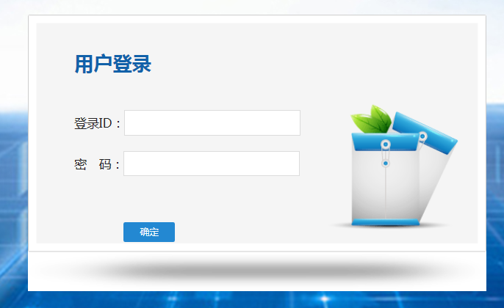
图1-2 用户登录界面

（4）阅读“调查说明”和查阅“帮助”
“调查说明”页面如图1-3所示。
——点击“帮助”，了解如何填写网络问卷调查；
——点击“开始”按钮，进入“调查问卷”页面。
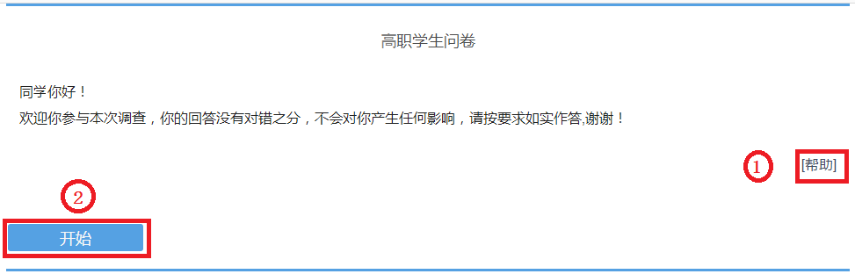
图1-3 学生问卷调查说明

（5）填报调查问卷
——下拉选择题
请点击第一个下拉框，选择您所在的省份，相应的市会出现在第二个下拉框内；在第二个下拉框选择市，如图1-4所示。
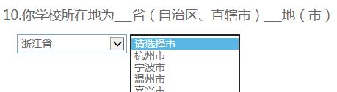
图1-4 下拉选择题
——单选题
点击每个选项前面的“圆圈”，圆圈内出现一个√，即表示选择了该选项，如图1-5所示。

图1-5 单选题
——多选题
点击方框，方框内出现√，即表示选择了该选项。请根据提示作答，如图1-6 所示：
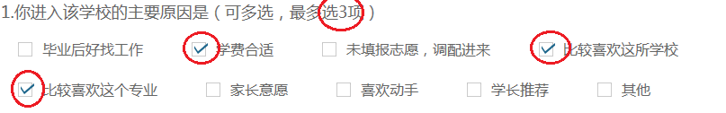
图1-6 多选题
——表格式单项选择题
有一些问题综合性比较强，包含很多内容不同的题项，但是选项均相同。此类问题以表格形式呈现，如图1-7 所示：
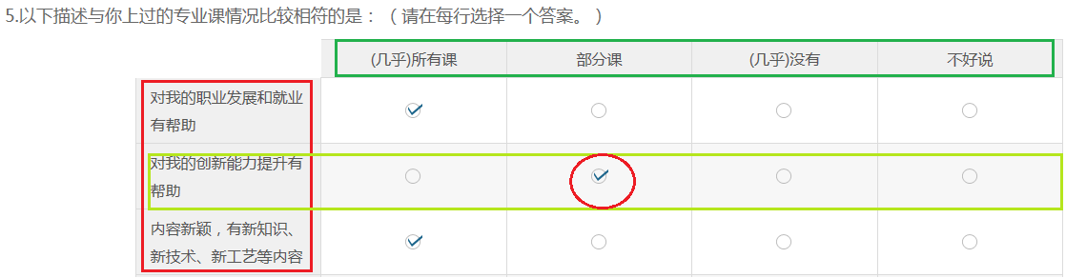
图1-7 排序题
（6）问卷提交
填报结束，点击“提交”按钮，即完成调查问卷的填报任务，如图1-8所示。

图1-8 提交按钮
请您根据要求回答所有题目，再提交问卷。如果有遗漏未作答的题目，系统会在您提交问卷时，自动定位到该题目，如图1-9所示，请根据提示继续作答。
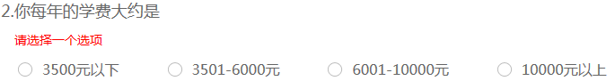
图1-9 定位到未填写题目
完成问卷填报且问卷提交成功后，出现提示语如图1-10所示。

图1-10 成功提交提示语

2.高等职业学校教师问卷操作指南

（1）浏览器兼容要求
考虑到浏览器之间的兼容问题，建议使用IE浏览器（IE10以上）登录系统。

（2）登录网址：http://dc.cnsaes.org.cn/
请打开IE浏览器，在浏览器地址栏内输入网址，如图2-1所示，输入完毕，在电脑键盘上按“回车”键，即可进入用户登录界面：
图2-1 登录网址

（3）登录问卷系统
用户登录界面如图2-2所示。请您将收到的用户名和密码，分别输入“登录ID”和“密码”后面的文本框内，点击“确定”按钮，进入系统的“调查说明”页面。本次调研所用账号密码由8位数字构成，可能由于计算机软件版本问题，如不足8位，请在前面加0补足8位即可。
图2-2 用户登录界面

（4）阅读“调查说明”和查阅“帮助”
“调查说明”页面如图2-3所示。
——点击“帮助”，了解如何填写网络问卷调查；
——点击“开始”按钮，进入“调查问卷”页面。
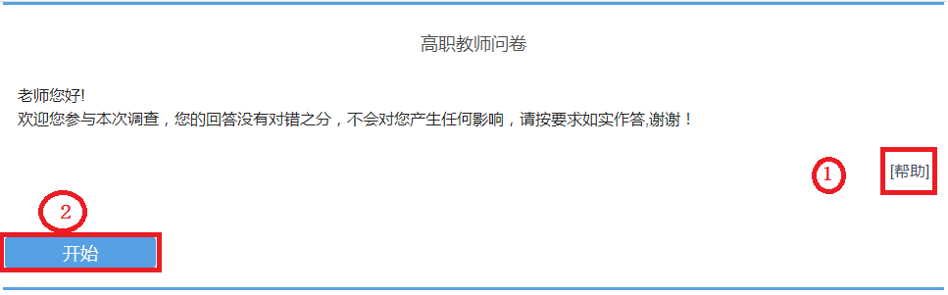
图2-3 教师问卷调查说明

（5）填报调查问卷
——下拉选择题
请点击第一个下拉框，选择您所在的省份，相应的市会出现在第二个下拉框内；在第二个下拉框选择市，如图2-4所示。
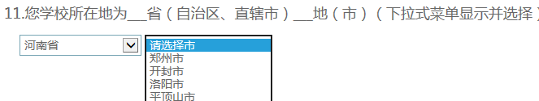
图2-4 下拉选择题
——单选题
点击每个选项前面的“圆圈”，圆圈内出现一个√，即表示选择了该选项，如图2-5所示。

图2-5 单选题
——表格式单项选择题
有一些问题综合性比较强，包含很多内容不同的题项，但是选项均相同。此类问题以表格形式呈现，如图2-6 所示：
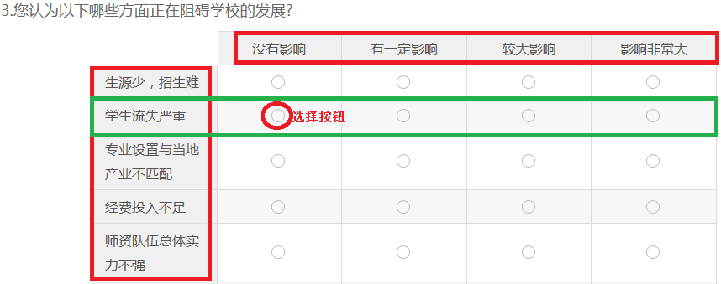
图2-6 表格式单项选择题
——多选题
点击方框，方框内出现√，即表示选择了该选项。请根据提示作答，如图2-7 所示：
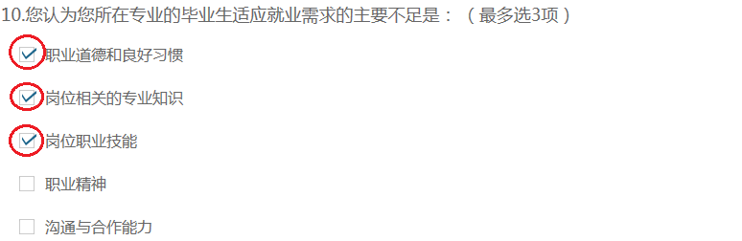
图2-7 多选题

（6）问卷提交
填报结束，点击“提交”按钮，即完成调查问卷的填报任务，如图2-8所示。
图2-8 提交按钮
请您根据要求回答所有题目，再提交问卷。如果有遗漏未作答的题目，系统会在您提交问卷时，自动定位到该题目，如图2-9所示，请根据提示继续作答。

图2-9 定位到未填写题目
完成问卷填报且问卷提交成功后，出现提示语如图2-10所示。
图2-10 成功提交提示语

